Mes ceintures de compétences

Pour passer une ceinture, je dois revoir ma leçon, faire l'entrainement et le corriger. Ensuite je m'inscris pour passer le test. J’obtiens une ceinture à chaque fois que je réussis les épreuves de ceinture et je peux passer à la suivante.
Si j'échoue, je reprends mon test et je le corrige avec de l'aide si nécessaire puis je fais un deuxième travail d'entrainement avant un nouveau passage.

Ceintures de Maitrise de la langue

Lecture | Ceinture | Compétence étudiée et évaluée
Lecture | blanche | Je lis et comprends les consignes courantes
Lecture | jaune | Je lis un texte inconnu et peux répondre à des questions générales
Lecture | orange | Je repère des informations explicites dans un texte
 | verte | Je lis et comprends un texte documentaire
 | bleue | Je m'appuie sur les mots de liaison pour préciser le lieu et le moment d'un texte
 | marron | Je comprends l’usage de l’imparfait et du passé simple dans un récit, du présent dans un doc
 | noire | A partir de plusieurs informations, je trouve une réponse non écrite (implicite)

 | Ceinture blanche | Ceinture jaune | Ceinture orange | Ceinture verte | Ceinture bleue | Ceinture marron | Ceinture noire
Lecture

Expression écrite | Ceinture | Compétence étudiée et évaluée
Expression écrite | blanche
Expression écrite | jaune
Expression écrite | orange
 | verte
 | bleue
 | marron
 | noire

 | Ceinture blanche | Ceinture jaune | Ceinture orange | Ceinture verte | Ceinture bleue | Ceinture marron | Ceinture noire
Expression écrite

Orthographe | Ceinture | Compétence étudiée et évaluée
Orthographe | blanche | Je maitrise les accords dans le groupe nominal (dét +nom et Gn + adj)
Orthographe | jaune | Je maitrise les accords sujet-verbe
Orthographe | orange | J'écris sans erreur les homophones grammaticaux
 | verte | J'écris correctement les mots avec les préfix in-, im-, il-, ir- et le suffixe -tion
 | bleue | J'écris correctement les noms masculins et féminins en -ail, -eil, -euil ou -ouil
 | marron | J'orthographie correctement les verbes du 1er groupe en -guer, -cer, -ger,
 | noire | Je sais écrire l'infinitif du verbe après une préposition

 | Ceinture blanche | Ceinture jaune | Ceinture orange | Ceinture verte | Ceinture bleue | Ceinture marron | Ceinture noire
Orthographe

Dictées | Ceinture | Compétence étudiée et évaluée
Dictées | blanche | Dans une dictée, je sais orthographier les mots courants correctement
Dictées | jaune | Dans une dictée, je sais marquer l'accord dans le groupe nominal (en genre et en nombre)
Dictées | orange | Dans une dictée, je sais marquer l'accord entre le verbe et son sujet
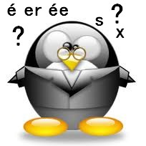 | verte | Dans une dictée, je sais orthographier les mots invariables
 | bleue | Dans une dictée, je sais orthographier correctement les lettres muettes en fin de mot
 | marron | Dans une dictée, je sais choisir correctement les lettres muettes et les accents
 | noire | Dans une dictée, je sais orthographier correctement le son [e] en fin de mot (é, ée, ées, és, er, ais, ...)

 | Ceinture blanche | Ceinture jaune | Ceinture orange | Ceinture verte | Ceinture bleue | Ceinture marron | Ceinture noire
Dictées

Grammaire | Ceinture | Compétence étudiée et évaluée
Grammaire | blanche | Je construis correctement des phrases négatives, interrogatives ou injonctives
Grammaire | jaune | J'identifie le verbe conjugué et donne son infinitif et groupe
Grammaire | orange | Je distingue la classe grammaticale des noms, verbes, adjectifs, déterminants, pronoms
 | verte | J'identifie le sujet et donne sa classe grammaticale
 | bleue | Je reconnais les compléments de phrase
 | marron | Je reconnais les compléments du verbe et les distingue des compléments de phrase
 | noire | Je manipule et identifie les différentes composantes d'un groupe nominal

 | Ceinture blanche | Ceinture jaune | Ceinture orange | Ceinture verte | Ceinture bleue | Ceinture marron | Ceinture noire
Grammaire

Conjugaison | Ceinture | Compétence étudiée et évaluée
Conjugaison | blanche | Je conjugue les verbes courant au présent de l'indicatif
Conjugaison | jaune | Je conjugue les verbes être, avoir, aller, faire, dire, prendre, pouvoir, voir, devoir, vouloir au présent de l'indicatif
Conjugaison | orange | Je conjugue au futur simple de l'indicatif
 | verte | Je conjugue à l'imparfait de l'indicatif
 | bleue | Je conjugue au passé composé de l'indicatif
 | marron | Je sais choisir entre l'imparfait et le passé composé dans un récit
 | noire | Je distingue les temps simples des temps composés et reconnais l'auxiliaire

 | Ceinture blanche | Ceinture jaune | Ceinture orange | Ceinture verte | Ceinture bleue | Ceinture marron | Ceinture noire
Conjugaison

Vocabulaire | Ceinture | Compétence étudiée et évaluée
Vocabulaire | blanche | Je maîtrise l'ordre alphabétique.
Vocabulaire | jaune | J'utilise avec aisance le dictionnaire., j'identifie le terme générique d'une définition.
Vocabulaire | orange | Je regroupe des mots selon leur radical, leur préfixe et leur suffixe. Je connais le vocabulaire concernant les familles de mots (radical, préfixe, suffixe, famille). J'utilise la construction d'un mot pour le comprendre.
 | verte | Je sais classer les mots de sens voisin en répérant les variations d'intensité.
 | bleue | Je donne le contraire d'un mot.
 | marron | J'identifie les différents niveaux de langue.
 | noire | J'identifie l'utilisation d'un mot dans son sens propre ou son sens figuré.

 | Ceinture blanche | Ceinture jaune | Ceinture orange | Ceinture verte | Ceinture bleue | Ceinture marron | Ceinture noire
Vocabulaire

Ceintures de Mathématiques

Numération | Ceinture | Compétence étudiée et évaluée
Numération | blanche | Je connais, sais écrire, nommer, et, décomposer les nombres entiers
Numération | jaune | Je sais comparer ranger et encadrer les grands nombres
Numération | orange | Je reconnais les multiples de 5 10 15 20 25 50 et sais trouver les diviseurs d'un nombre
 | verte | Je sais écrire, nommer les fractions avec demi tiers quarts dixième
 | bleue | J'utilise les fractions dans des situations de partage ou mesure de grandeurs
 | marron | Je connais la valeur des chiffres de la partie décimale au centième et sais repérer et placer des nombres décimaux sur une droite graduée
 | noire | Je sais comparer, ranger, encadrer à l'entier et passer d'une écriture fractionnaire à décimale

 | Ceinture blanche | Ceinture jaune | Ceinture orange | Ceinture verte | Ceinture bleue | Ceinture marron | Ceinture noire
Numération

Calcul | Ceinture | Compétence étudiée et évaluée
Calcul | blanche | Je sais additionner, soustraire des nombres entiers
Calcul | jaune | Je sais multiplier deux nombres entiers
Calcul | orange | Je sais trouver le résultat de la division euclidienne de 2 entiers
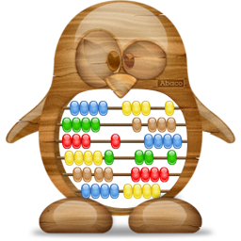 | verte | J'utilise une calculatrice pour effectuer une suite de calculs
 | bleue | Je sais additionner deux nombres décimaux
 | marron | Je sais soustraire deux nombres décimaux
 | noire | Je sais écrire une calul en ligne comprenant des parenthèses

 | Ceinture blanche | Ceinture jaune | Ceinture orange | Ceinture verte | Ceinture bleue | Ceinture marron | Ceinture noire
Calcul

Calcul Mental | Ceinture | Compétence étudiée et évaluée
Calcul Mental | blanche | Je connais les tables de multiplication jusqu'à 5
Calcul Mental | jaune | Je connais les tables de multiplication de 6, 7 et 8
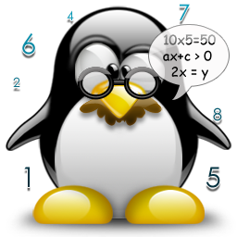 | orange | Je calcule des compléments à la dizaine ou centaine supérieure
 | verte | Je sais additionner ou soustraire 9, 11,
 | bleue | Je sais trouver la moitié, le double d'un nombre
 | violette | Je sais multiplier par 10 ou 100 un nombre
 | marron | Je calcule mentalement des additions
 | noire | Je calcule mentalement des soustractions

 | Ceinture blanche | Ceinture jaune | Ceinture jaune-orange | Ceinture orange | Ceinture verte | Ceinture bleue | Ceinture violette | Ceinture marron | Ceinture noire
Calcul Mental

Mesures | Ceinture | Compétence étudiée et évaluée
Mesures | blanche | Je connais et sais utiliser les unités de longueur (écriture, conversion)
Mesures | jaune | Je connais et sais utiliser les unités de masse (écriture, conversion)
Mesures | orange | Je connais et sais utiliser les unités de capacité (écriture, conversion)
 | verte | Je sais calculer la mesure de périmètre de carrés rectangles et reporter des longueurs
 | bleue | Je sais calculer l'aire avec l'aide d'un quadrillage ou d'un pavage
 | marron | Je sais utiliser les unités de durée
 | noire | Je vérifie qu'un angle est droit et je compare des angles avec un gabarit

 | Ceinture blanche | Ceinture jaune | Ceinture orange | Ceinture verte | Ceinture bleue | Ceinture marron | Ceinture noire
Mesures

Problèmes | Ceinture | Compétence étudiée et évaluée
Problèmes | blanche | Je traiter les informations essentielles pour résoudre un problème (données, questions)
Problèmes | jaune | Je sais identifier la bonne opération pour résoudre un problème
Problèmes | orange | Je sais lire , construire et interpréter des tableaux
 | verte | Je sais lire ou placer un point avec coordonnées sur un graphique
 | bleue | Je sais lire et construire un graphique simple
 | marron | Je sais résoudre un problème impliquant plusieurs étapes
 | noire | Je sais résoudre un problème en utilisant la règle de trois ou un tableau simple de proportionnalité

 | Ceinture blanche | Ceinture jaune | Ceinture orange | Ceinture verte | Ceinture bleue | Ceinture marron | Ceinture noire
Problèmes

Géométrie | Ceinture | Compétence étudiée et évaluée
Géométrie | blanche | Je connais et maîtrise le vocabulaire de base.
Géométrie | jaune | Je sais tracer un cercle d'après un programme de construction.
Géométrie | orange | Je reconnais et je trace des droites parallèles et des droites perpendiculaires.
 | verte | Je sais vérifier la nature d'un quadrilatère et je sais le tracer.
 | bleue | Je sais vérifier la nature d'un triangle, je sais le tracer.
 | marron | Je sais reconnaître une situation de symétrie et je sais tracer ou compléter une figure par symétrie.
 | noire | Je sais décrire, nommer des solides droits et je sais reconnaître ou completer leur patron.

 | Ceinture blanche | Ceinture jaune | Ceinture orange | Ceinture verte | Ceinture bleue | Ceinture marron | Ceinture noire
Géométrie

Autres Ceintures

Histoire | Ceinture | Compétence étudiée et évaluée
Histoire | blanche
Histoire | jaune
Histoire | orange
 | verte
 | bleue
 | marron
 | noire

 | Ceinture blanche | Ceinture jaune | Ceinture orange | Ceinture verte | Ceinture bleue | Ceinture marron | Ceinture noire
Histoire

Géographie | Ceinture | Compétence étudiée et évaluée
Géographie | blanche
Géographie | jaune
Géographie | orange
 | verte
 | bleue
 | marron
 | noire

 | Ceinture blanche | Ceinture jaune | Ceinture orange | Ceinture verte | Ceinture bleue | Ceinture marron | Ceinture noire
Géographie

Sciences | Ceinture | Compétence étudiée et évaluée
Sciences | blanche
Sciences | jaune
Sciences | orange
 | verte
 | bleue
 | marron
 | noire
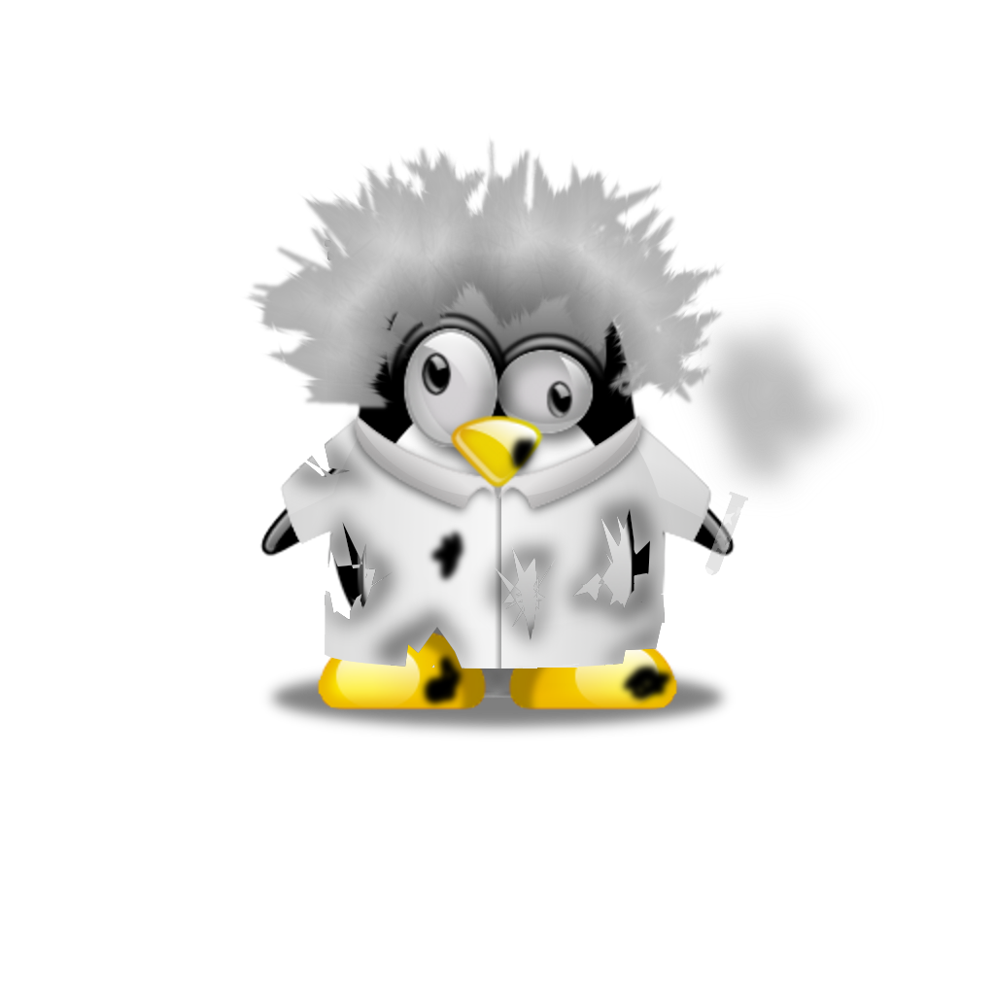
 | Ceinture blanche | Ceinture jaune | Ceinture orange | Ceinture verte | Ceinture bleue | Ceinture marron | Ceinture noire
Sciences

Anglais | Ceinture | Compétence étudiée et évaluée
Anglais | blanche | Je comprends les consignes de classe
Anglais | jaune | Je peux me présenter ou interroger quelqu'un pour se présenter en dialoguant
Anglais | orange |   Je sais copier des mots isolés ou des textes courts
 | verte | Je comprends à l'oral des mots familiers et des expressions très courantes
 | bleue | Je comprends des textes courts et simples en m’appuyant sur des éléments connus
 | marron | Je lis à haute voix et de manière expressive un texte bref connu
 | noire | Je produis à l'oral (et à l'écrit) quelques phrases de manière autonomes sur un sujet donné

 | Ceinture blanche | Ceinture jaune | Ceinture orange | Ceinture verte | Ceinture bleue | Ceinture marron | Ceinture noire
Anglais

Comportement | Ceinture | Compétence étudiée et évaluée
Comportement | blanche | Je ne suis pas sérieux dans mon travail et peux déranger les autres
Comportement | jaune | Je fais des efforts pour effectuer mon travail avec sérieux et sans déranger les autres
Comportement | orange | Je ne dérange pas la classe et je ne m'occup que de mon travail que je soigne
 | verte | Je sais m'organiser (devoirs, aaffaires, cartables) et je rends des services
 | bleue | Je respecte les règles de la classe et pense aux intérêts de la classe avant les miens
 | marron | Je sais me tenir au service des autres élèves de la classe
 | noire | Je peux aider le maitre au bon fonctionnement des activités de la classe par mon investissement

 | Ceinture blanche | Ceinture jaune | Ceinture orange | Ceinture verte | Ceinture bleue | Ceinture marron | Ceinture noire
Comportement

